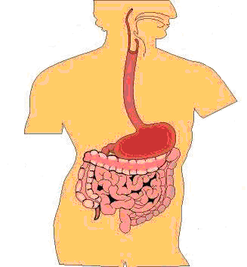

1
6
5
4
3
2

2  Iz ust potuje hrana po POŽIRALNIKU  v želodec. | 1  Hrano z ZOBMI V USTIH  najprej zgrizemo in zmeljemo.  V ustih se izloča tudi slina, ki hrano ovlaži.  Z jezikom hrano okušamo in mešamo.
4  Iz želodca hrana potuje v TANKO ČREVO, kjer se dokončno razgradi. Hranilne snovi se vsrkavajo v kri,  ta jih raznaša po celem telesu. | 3  V ŽELODCU se hrana meša in razgrajuje.
6  Blato gre v DANKO in ga iztrebimo skozi ZADNJIČNO ODPRTINO. | 5  Vsa hrana se ne razgradi. Nerazgrajena hrana gre v DEBELO ČREVO, kjer se zgosti. Ostane blato.

